基于图像复原与生成式对抗网络的模糊人脸识别研究综述

摘要
运动模糊是人脸识别场景中导致识别率下降的关键问题之一，严重限制了人脸识别技术在实时监控、身份验证等实际场景的应用。现有模糊图像复原方法存在抗噪声能力弱、细节丢失严重等缺陷，难以兼顾整体去模糊与局部特征保留。
本文聚焦 2015-2020 年运动模糊人脸识别相关研究，以陶柯竹《基于图像复原与生成式对抗网络的模糊人脸识别研究》为核心，系统梳理模糊人脸复原与识别的技术演进，详细分析核心模型的设计原理、实现路径与性能表现，对比不同复原方法的有效性，总结数据集与评价指标的应用规律，指出当前研究的现存问题与优化方向。研究表明，融合传统图像复原算法与生成对抗网络（GAN）的混合方法（如基于最小二乘方滤波的 SRGAN）能有效提升运动模糊人脸的识别性能，为复杂场景下的人脸识别提供了可行方案。
关键词：运动模糊；人脸识别；图像复原；生成对抗网络；SRGAN；最小二乘方滤波
一、引言
1.1 研究背景
随着人机交互技术的发展，人脸识别凭借非接触性、非强制性等优势，已广泛应用于安防监控、智能终端解锁、身份核验等领域。然而，在实际图像采集过程中，相机与被拍摄对象的相对运动易产生运动模糊，导致人脸关键特征（如五官轮廓、纹理细节）受损，显著降低识别系统的准确率。研究表明，运动模糊可使 FaceNet 等先进模型的识别率从 97.75% 降至 80.37%，成为制约人脸识别技术落地的核心瓶颈（陶柯竹，2020）。
传统模糊图像复原方法（如维纳滤波）抗噪声能力弱，难以处理复杂运动模糊场景；单一深度学习模型（如 SRGAN）直接应用于模糊人脸时，整体去模糊效果有限，无法充分还原识别所需的特征点。因此，如何高效融合传统算法与深度学习优势，实现运动模糊人脸的高质量复原与精准识别，成为当前研究的重点课题。
1.2 研究意义
现有运动模糊人脸识别研究缺乏对 “复原 - 识别” 全流程的系统性优化，传统方法与深度学习模型的融合机制尚未完善。陶柯竹的研究通过设计一体化人脸识别系统，提出混合式模糊复原方法，有效解决了运动模糊导致的识别率下降问题，其研究成果不仅为模糊人脸识别提供了技术参考，也为传统算法与深度学习的融合应用提供了实践范式。
本文通过综述该研究及相关领域成果，明确运动模糊人脸识别的技术瓶颈、核心创新点与性能边界，为后续研究提供清晰的技术脉络与优化方向，助力提升人脸识别技术在复杂场景下的鲁棒性。
1.3 综述范围
（1）时间范围：聚焦 2015-2020 年相关研究，重点解析陶柯竹 2020 年硕士论文的核心成果；
（2）技术范围：涵盖传统图像复原算法（维纳滤波、最小二乘方滤波）、深度学习模型（FaceNet、SRGAN）及混合式复原方法；
（3）研究对象：限定为运动模糊场景下的人脸识别，不涉及散焦模糊、高斯模糊等其他类型；
（4）数据范围：聚焦 ORL、LFW、CelebA 等公开数据集及自建数据集的实验验证结果。
二、研究背景与技术演进
2.1 传统方法阶段（2015 年前）
运动模糊人脸识别的传统研究主要分为两类：一是基于经典图像复原算法的去模糊处理，二是基于统计或几何特征的识别方法。图像复原方面，维纳滤波（最小均方误差滤波）通过最小化均方误差实现模糊复原，但对噪声敏感，且需已知模糊核参数；最小二乘方滤波（正则滤波）通过引入约束条件提升抗噪声能力，但细节还原不足（Flusser et al., 2016）。识别方法方面，PCA（主成分分析）等统计方法通过特征降维实现人脸识别，虽计算简单，但对模糊特征鲁棒性差，识别率较低（李盛文 et al., 2010）。
该阶段方法的核心局限的是：复原与识别过程相互独立，未形成协同优化；传统复原算法难以兼顾整体去模糊与局部特征保留，识别模型对模糊特征适应性弱。
2.2 深度学习单一模型阶段（2015-2018 年）
随着深度学习的兴起，人脸识别模型迎来突破性进展。FaceNet（2015）通过深度卷积神经网络（Inception-ResNetV1）将人脸映射为 128 维特征向量，采用三联子损失函数提升特征区分度，在 LFW 数据集上识别率达 97.75%，成为主流识别基准（Schroff et al., 2015）。图像复原方面，SRGAN（2017）引入 GAN 的对抗训练机制，结合感知损失提升图像细节还原能力，为模糊图像的超分复原提供了新路径（Ledig et al., 2017）。
然而，该阶段单一深度学习模型仍存在缺陷：FaceNet 直接处理模糊图像时，特征提取能力大幅下降；SRGAN 单独应用于运动模糊人脸时，整体去模糊效果有限，难以满足识别需求（陶柯竹，2020）。
2.3 混合式方法阶段（2018-2020 年）
为解决单一方法的局限性，研究者开始探索传统复原算法与深度学习的融合。陶柯竹（2020）提出基于最小二乘方滤波的 SRGAN 方法，先通过传统算法实现整体去模糊，再利用深度学习模型还原局部细节，形成 “复原 - 增强 - 识别” 的全流程优化。该阶段方法的核心突破在于：通过多模块协同，兼顾整体去模糊的稳定性与局部特征的丰富性，显著提升了模糊人脸的识别率。
三、核心技术与方法分类
3.1 人脸识别系统设计
陶柯竹设计的人脸识别系统包含三大模块，实现模糊人脸识别的全流程支持：
（1）人脸检测模块：基于 Haarcascade 算法，通过 Haar 特征与 AdaBoost 级联分类器实现实时人脸检测，结合积分图优化特征计算效率，检测准确率高且速度快；
（2）人脸数据库模块：融合 ORL 公开数据集（40 人、400 张图像）与自建数据集（15 人、150 张图像），统一图像尺寸为 92×112，为模型训练与测试提供多样化数据；
（3）识别模块：集成经典 PCA 算法与深度学习 FaceNet 模型，可根据场景需求选择：PCA 适用于资源受限场景，FaceNet 适用于高精度需求场景。
3.2 模糊人脸复原方法分类
基于核心技术路径，运动模糊人脸复原方法可分为三类：
（1）传统滤波类：以维纳滤波、最小二乘方滤波为代表，通过数学建模实现去模糊，优势是计算简单、稳定性强，劣势是细节还原不足；
（2）深度学习类：以 SRGAN 为代表，通过生成器与判别器的对抗训练生成高分辨率图像，优势是细节丰富，劣势是整体去模糊能力弱；
（3）混合式类：以 “最小二乘方滤波 + SRGAN” 为代表，融合前两类方法优势，先通过传统滤波实现整体去模糊，再通过深度学习增强细节，兼顾稳定性与精准性。
3.3 核心混合式方法：基于最小二乘方滤波的 SRGAN
3.3.1 方法流程
输入运动模糊人脸图像，通过最小二乘方滤波进行整体去模糊，抑制噪声干扰；对滤波后的图像进行尺寸变换，适配 SRGAN 模型输入要求（128×128×3）；
利用 SRGAN 生成高分辨率图像，还原人脸细节特征；将复原图像输入 FaceNet 模型完成识别。
3.3.2 关键技术
（1）最小二乘方滤波：通过拉格朗日系数引入约束条件，优化目标函数为F^(u,v)=[∣H(u,v)∣2+γ∣P(u,v)∣2H∗(u,v)​]G(u,v)，提升抗噪声能力；
SRGAN 网络结构：生成器含 16 个残差块与 2 个反卷积层，实现 4 倍分辨率提升；判别器含 7 个卷积块与全连接层，区分真实与生成高分辨率图像；
（2）损失函数：采用 “内容损失（VGG 特征欧氏距离）+ 对抗损失”，平衡图像保真度与细节丰富度。
四、核心模型对比分析
4.1 复原方法核心参数与性能对比
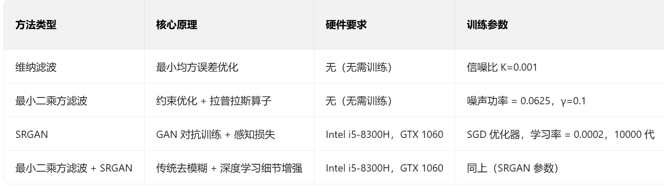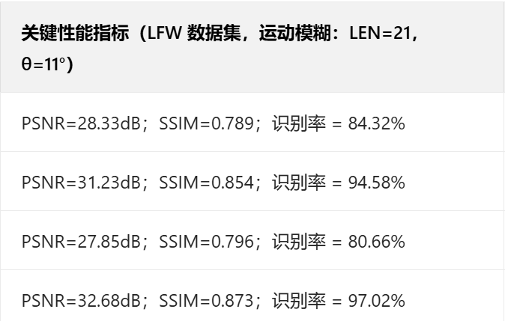
4.2 实现难度分析
4.2.1 传统滤波方法（维纳滤波、最小二乘方滤波）
优势：无需训练，计算复杂度低（时间复杂度 O (H×W)，H、W 为图像高宽）；
难点：参数调优依赖经验，维纳滤波需准确估计模糊核与信噪比，最小二乘方滤波需调整 γ 值平衡去模糊与噪声抑制。
4.2.2 深度学习方法（SRGAN）
优势：细节还原能力强；
难点：硬件要求高（需 GPU 支持），训练周期长（10000 代约需 24 小时），易出现模式崩溃，需优化学习率衰减策略（每 3000 代减半）。
4.2.3 混合式方法（最小二乘方滤波 + SRGAN）
优势：兼顾稳定性与细节；
难点：需解决两种方法的适配问题，包括滤波后图像尺寸归一化、SRGAN 输入特征匹配，参数协同优化难度高于单一方法。
4.3 验证有效性的核心路径
陶柯竹通过 “三级验证” 体系验证方法有效性，确保结果可靠：
主观视觉验证：对比复原图像与原图的纹理、轮廓一致性，混合式方法复原图像的头发丝、衣物标志等细节更清晰；
客观指标验证：采用 PSNR（峰值信噪比）、SSIM（结构相似度）衡量复原质量，混合式方法的 PSNR 较单一方法提升 5%-25.6%；
人脸识别验证：将复原图像输入 FaceNet 模型，对比识别率、AUC、EER、验证率，混合式方法的识别率从模糊图像的 80.37% 提升至 97.02%，接近原图识别率 97.75%。
4.4 对比方法与核心结论
（1）与传统滤波对比：最小二乘方滤波的抗噪声能力优于维纳滤波，其 PSNR 提升率较维纳滤波高 2%-8%，识别率高 10.26%；
（2）与单一 SRGAN 对比：混合式方法的识别率提升 16.36%，表明先整体去模糊再细节增强的流程更适配模糊人脸识别；
（3）核心结论：混合式方法通过优势互补，在复原质量与识别性能上均优于单一方法，是解决运动模糊人脸识别的有效路径。
五、数据集与评价指标
5.1 主流数据集
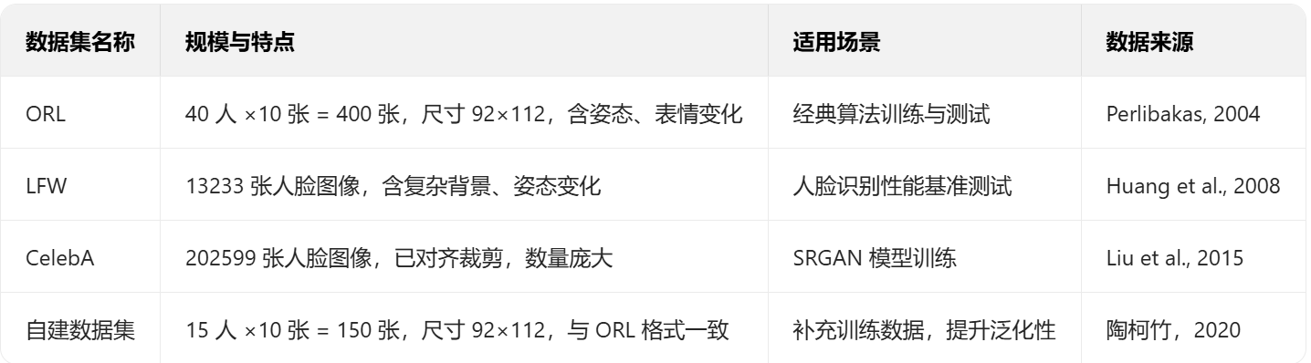
5.2 评价指标体系
5.2.1 复原质量指标
峰值信噪比（PSNR）：衡量像素级失真程度，公式为PSNR=10log10​(MSE(2n−1)2​)，数值越大失真越小，单位 dB；
结构相似度（SSIM）：衡量图像结构一致性，融合亮度、对比度、结构三个维度，公式为SSIM(X,Y)=l(X,Y)⋅c(X,Y)⋅s(X,Y)，取值范围 [0,1]，越接近 1 越相似。
5.2.2 人脸识别指标
识别率（Accuracy）：正确识别的样本数占总样本数的比例，核心评价指标；
AUC（Area Under ROC Curve）：ROC 曲线下面积，衡量模型区分能力，取值范围 [0.5,1]，越接近 1 性能越好；
EER（Equal Error Rate）：误识率与拒识率相等时的数值，越小模型鲁棒性越强；
验证率（Validation Rate）：同一人图像被正确判定为同一人的比例，反映模型覆盖能力。
六、现存问题与挑战
6.1 方法局限性
（1）泛化性不足：混合式方法在运动位移 > 21 像素、角度 > 11° 的极端模糊场景下，识别率下降明显，对复杂运动模糊的适应性弱；
（2）抗噪声能力有限：面对强噪声（方差 > 0.001），最小二乘方滤波的复原效果恶化，需额外引入噪声抑制模块；
（3）实时性待提升：SRGAN 训练周期长（10000 代），单张图像复原时间约 0.5s，难以满足实时监控等低延迟场景需求。
6.2 技术瓶颈
(1)模糊核估计精度：现有方法假设运动模糊核为均匀分布，实际场景中运动往往非均匀，模糊核估计不准确导致复原效果下降；
(2)模块协同优化：传统滤波与 SRGAN 的参数调整相互独立，缺乏端到端的联合优化，性能存在提升空间；
(3)数据集多样性：现有数据集缺乏多族群、多姿态的运动模糊样本，模型在真实场景中的泛化性受限。
6.3 应用挑战
硬件依赖：SRGAN 训练需 GPU 支持（如 GTX 1060 及以上），限制了在嵌入式设备中的部署。
七、结论与展望
7.1 结论
本文以陶柯竹的研究为核心，系统综述了运动模糊人脸识别的技术演进与核心方法，得出以下结论：
技术演进呈现 “传统单一方法→深度学习单一模型→混合式方法” 的脉络，混合式方法通过融合传统算法的稳定性与深度学习的细节增强能力，成为当前最优技术路径；
基于最小二乘方滤波的 SRGAN 方法有效解决了运动模糊导致的识别率下降问题，其识别率达 97.02%，接近清晰图像的识别性能，验证了混合式方法的有效性；
数据集与评价指标体系已趋于成熟，LFW、CelebA 为核心基准数据集，PSNR、SSIM、识别率、AUC 为关键评价指标，可全面衡量复原与识别性能。
7.2 展望
未来研究可聚焦以下方向：
端到端联合优化：构建 “去模糊 - 特征提取 - 识别” 一体化网络，实现传统算法与深度学习的参数协同优化，提升泛化性与实时性；
复杂模糊核适配：引入动态模糊核估计模块，适配非均匀运动模糊场景，提升极端条件下的复原效果；
轻量化模型设计：通过网络剪枝、量化等技术，降低 SRGAN 的参数量与计算复杂度，适配嵌入式设备部署；
数据集扩充：构建多族群、多姿态、多噪声水平的运动模糊人脸数据集，提升模型的真实场景适应性；
参考文献
- Abolhasani M., Rahmani M. Robust deterministic least-squares filtering for uncertain time-varying nonlinear systems with unknown inputs [J]. Systems & Control Letters, 2018, 122
- : 1-11.[2] Bettahar S., Lambert P., Stambouli A. B. PDE-based efficient method for colour image restoration [J]. Computers & mathematics with applications, 2017, 74
- : 577-590.[3] Flusser J., Farokhi S., Hoschl C., et al. Recognition of Images Degraded by Gaussian Blur [J]. IEEE Transactions on Image Processing, 2016, 25 (2): 790-806
- Huang G B, Mattar M, Berg T, et al. Labeled faces in the wild: A database for studying face recognition in unconstrained environments [C]//Workshop on Faces in Real-Life Images: Detection, Alignment, and Recognition. 2008.
- Ledig C, Theis L, Huszár F, et al. Photo-realistic single image super-resolution using a generative adversarial network [C]//Proceedings of the IEEE Conference on Computer Vision and Pattern Recognition. 2017: 4681-4690.
- Liu Z, Luo P, Wang X, et al. Deep learning face attributes in the wild [C]//Proceedings of the IEEE International Conference on Computer Vision. 2015: 3730-3738.
- Perlibakas V. Distance measures for PCA-based face recognition [J]. Pattern Recognition Letters, 2004, 25 (6): 711-724
.[8] Schroff F, Kalenichenko D, Philbin J. FaceNet: A unified embedding for face recognition and clustering [C]//Proceedings of the IEEE Conference on Computer Vision and Pattern Recognition. 2015: 815-823.
[9] 李盛文，鲍苏苏。基于 PCA+AdaBoost 算法的人脸识别技术 [J]. 计算机工程与应用，2010, 46 (4): 170-173.
- 陶柯竹。基于图像复原与生成式对抗网络的模糊人脸识别研究 [D]. 重庆：重庆邮电大学，2020.
[11] 张玉叶，周胜明，赵育良，等。高速运动目标的运动模糊图像复原研究 [J]. 红外与激光工程，2017, 28 (4): 257-262.

